Uso della piattaforma

Microsoft Office 365 Education

La licenza fornita (Office 365 A1), gratuita per le scuole, assicura un numero illimitato di utenti a cui viene fornita versione online di Office completamente gratuita, con e-mail, videoconferenze, hub personalizzato per la collaborazione in classe con Microsoft Teams, e Forms con cui preparare Quiz per la valutazione o autovalutazione, e strumenti per la conformità e protezione delle informazioni.

L’accesso viene fatto da browser (meglio utilizzare Chrome o Microsoft Edge) dalla pagina https://www.office.com/ e cliccando su accedi.

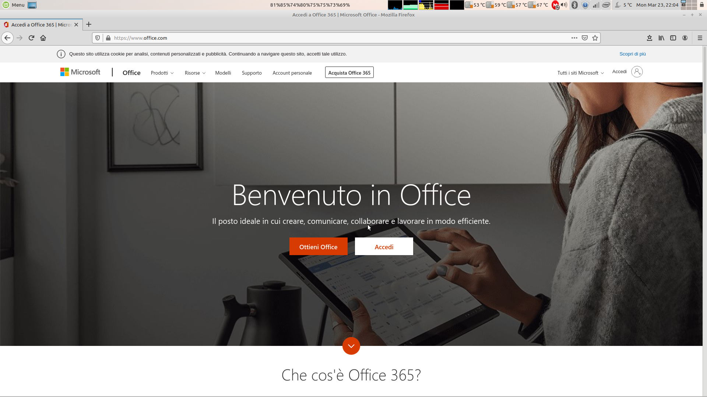

Come accedere per la prima volta
Per accedere utilizzare le credenziali fornite per email dove il nome utente ha la forma del proprio indirizzo email dedicato sulla piattaforma:

nome.cognome@isismontalciniquarto.onmicrosoft.com

dopo aver inserito l’username inserire anche la password (che vi è stata data e che è opportuno che venga cambiata dopo il primo accesso)

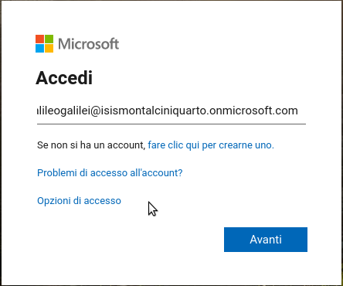

Al primo accesso vi verrà chiesto di inserire altre informazioni relative al vostro numero di telefono o ad una seconda email tramite i quali sarà possibile, se necessario, recuperare la password. E’ fortemente consigliato procedere immediatamente a completare tale inserimento.
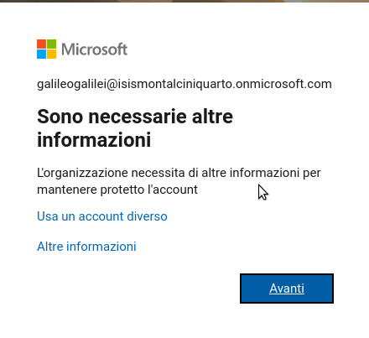

Cliccate su Avanti e otterrete la seguente schermata

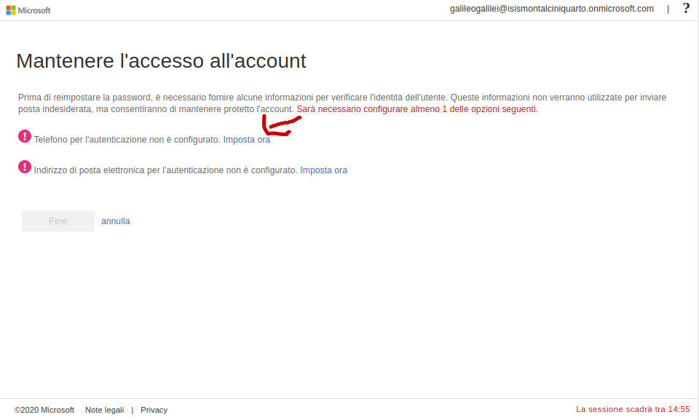

Come vedete è necessario fornire almeno il proprio numero di cellulare o un indirizzo di email personale nel caso si perdesse la password di accesso e fosse necessario recuperarla.
Decidiamo, per esempio, di fornire il numero di cellulare e clicchiamo su “imposta ora”, come indicato nell’immagine sopra. Apparirà la finestra seguente. Selezionate Italia per indicare il prefisso internazionale e inserite il vostro numero di telefono, e cliccate su “Invia un messaggio di testo”.

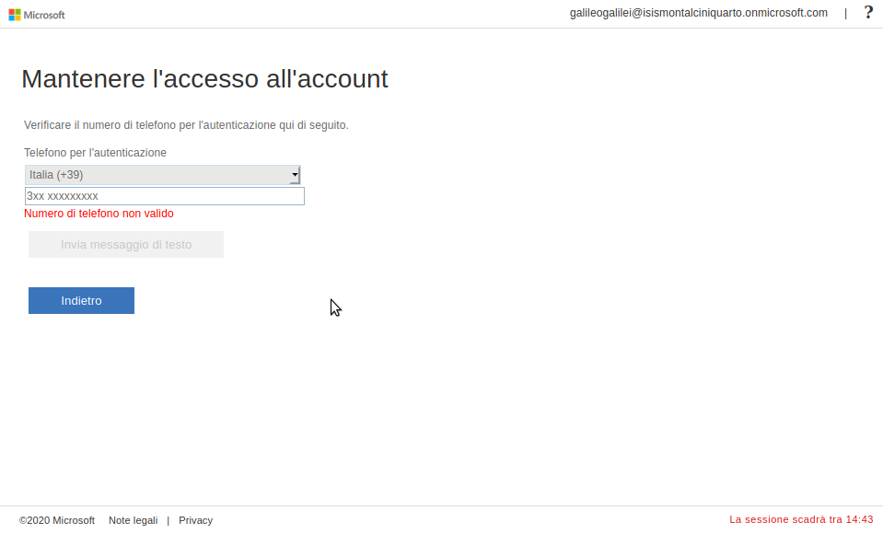

In pochi secondi vi dovrebbe arrivare un SMS contenente un codice numerico (in questo caso 216046) che inserirete nel riquadro indicato dalla freccia nell’immagine successiva. Poi cliccare su verifica.

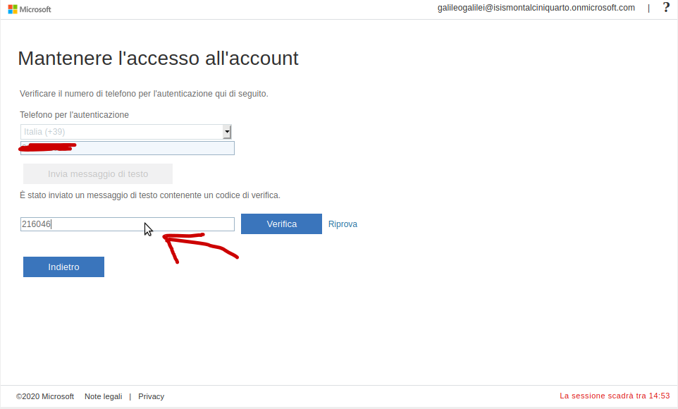

Una volta verificato con successo il codice si torna alla schermata precedente. Se si vuole, si può inserire anche l’email, con una procedura analoga, solo che questa volta il codice arriverà sulla casella di posta elettronica indicata.

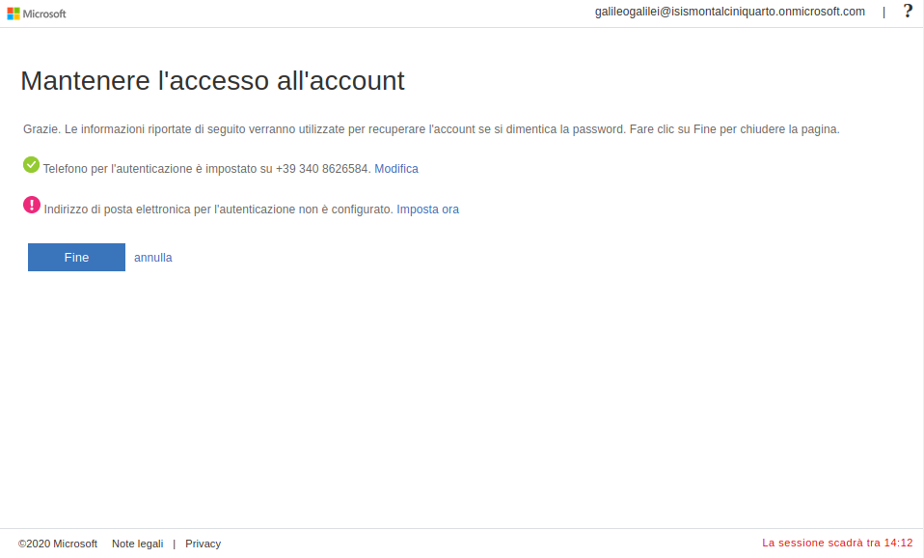

Cliccare su per proseguire.
FINE

Apparirà la schermata seguente
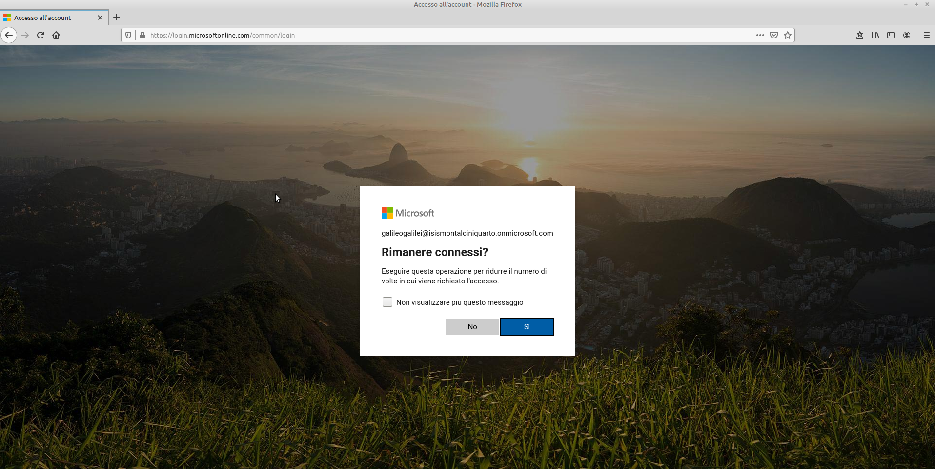
Cliccare su si, e si accederà all’ambiente di Office 365. Se volete cambiare la password cliccate sulla rotellina dentata indicata dalla freccia (le impostazioni),selezionate cambia password e seguite la semplice procedura.

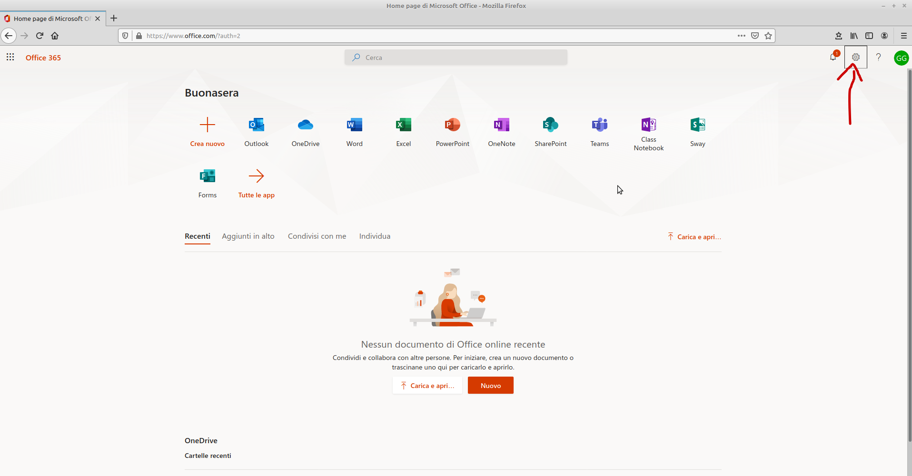

Una volta entrati nell'ambiente centrale della piattaforma troverete tutti gli strumenti che Microsoft vi mette a disposizione e le App che potrete utilizzare e che saranno accessibili dall'interfaccia web (non scaricherete, ad esempio, Word ma potrete lavorare su un file in Word direttamente in Cloud).

Per il momento le applicazioni più importanti da esaminare sono Outlook e Teams.
Attraverso Outlook si ha accesso alla casella di posta elettronica che potrà diventare la posta ufficiale di istituto. Si ricorda che il proprio indirizzo email coincide con l’username gà usato per accedere. Dalla casella di posta elettronica sarà possibile inviare email a qualsiasi docente o studente della Scuola (basta digitare il nome) senza usare canali personali non ufficiali (Whatsapp, ad esempio).
E ricevere comunicazioni e/o circolari.
Clicchiamo su Outlook. Vi si dovrebbe aprire un nuovo tab nel browser.
La prima volta che accediamo apparirà questa schermata.

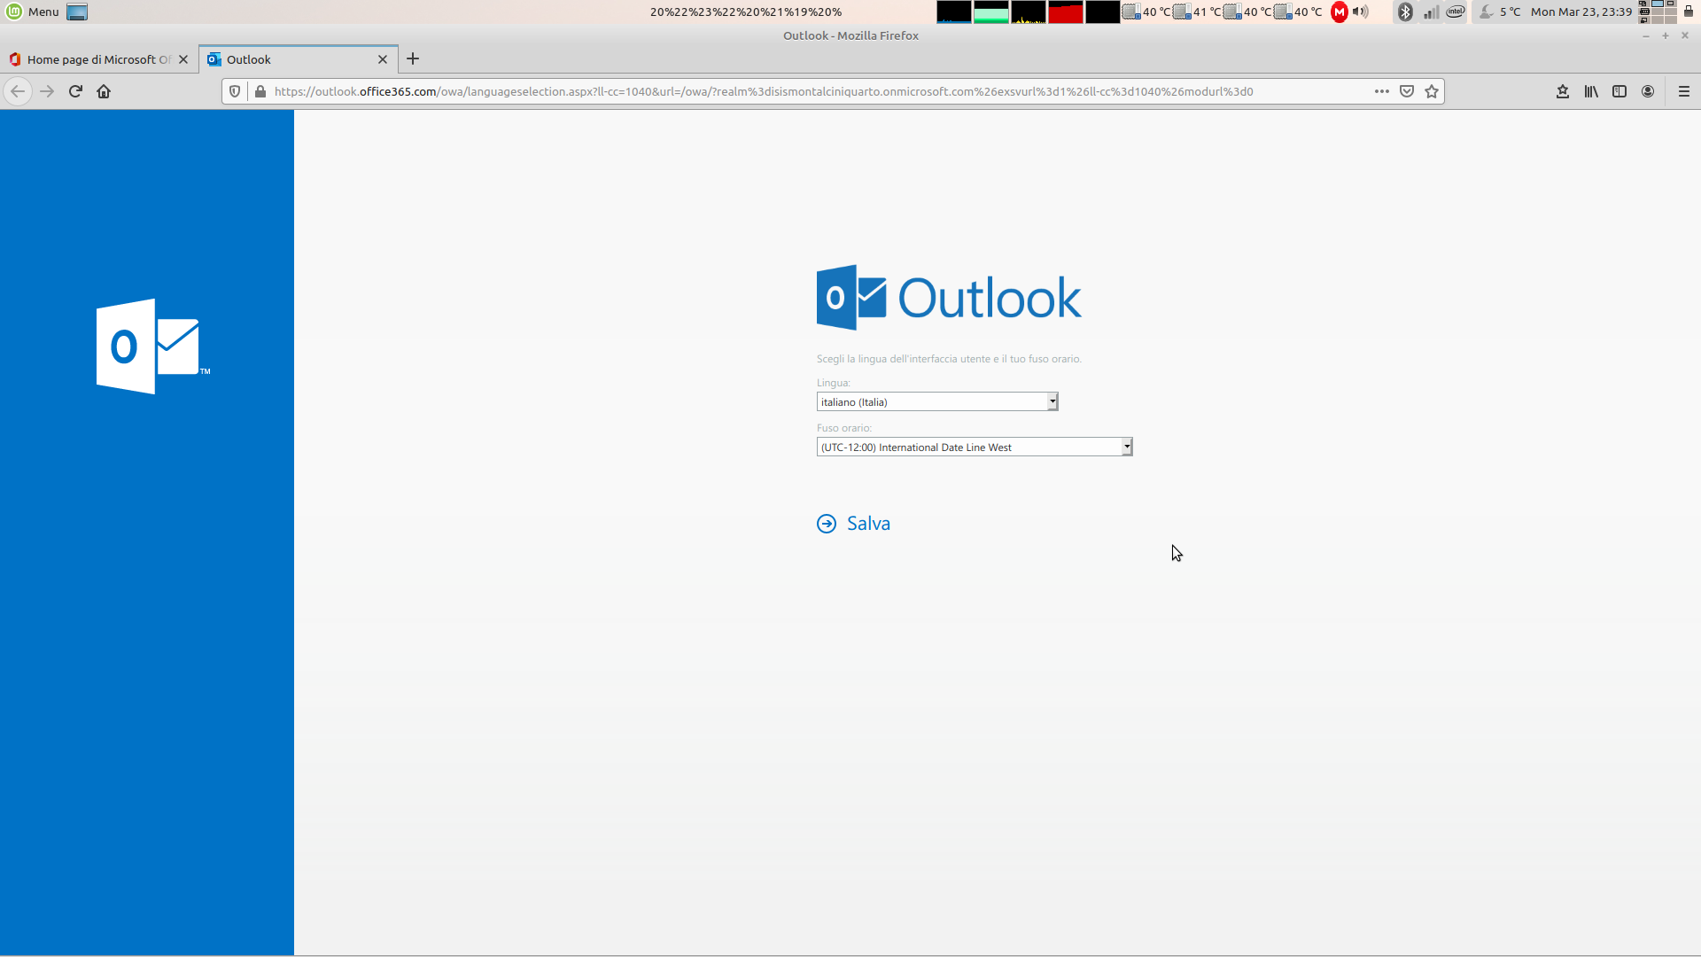
Selezionate la lingua che preferite e, importante, selezionate il fuso orario corretto (UTC+1 Amsterdam, Berlin, Rome ….). Cliccate su salva. Apparirà l’interfaccia webmail di Outlook.

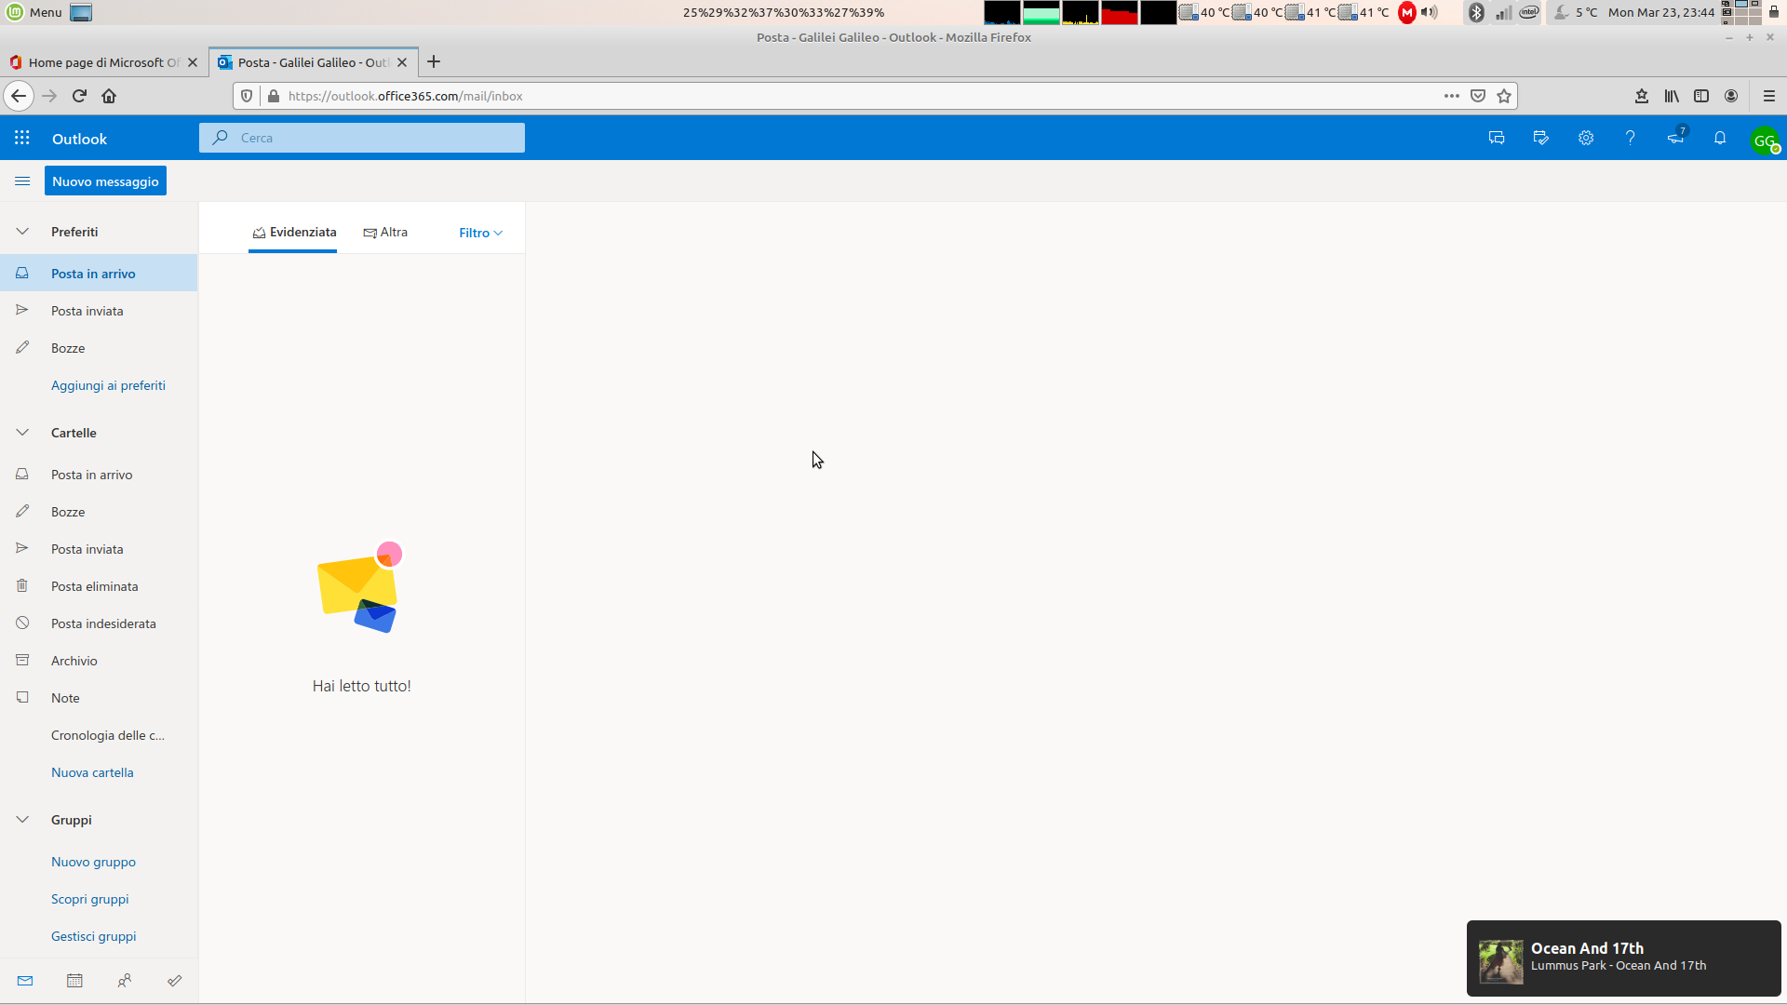

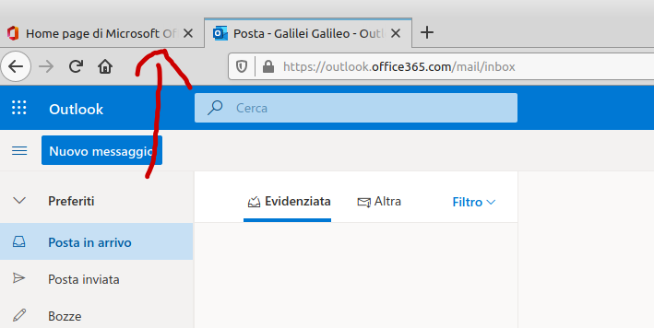
Selezionate il tab “Home page di Microsoft Office” per tornare alla schermata principale”. E cliccate su Teams.
La prima schermata che appare vi chiederà se volete installare l’applicazione sul vostro computer. E’ consigliabile farlo perché le performance sono migliori. E’ disponibile per qualsiasi sistema operativo.
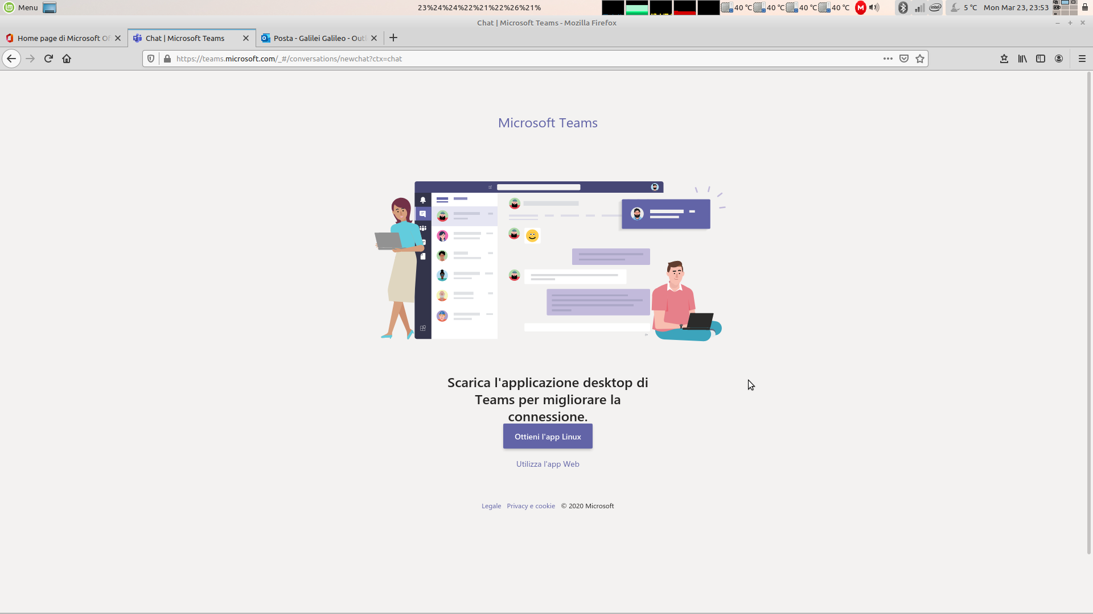
N.B. Se la usate già sul vostro computer con un latro account, questo non è un problema. I differenti account possono coesistere, basta fare logout da quello già in uso e fare login con quello istituzionale della scuola. Per usare quello precedente basta fare logout da quello della scuola.

La schermata iniziale sarà simile alla seguente

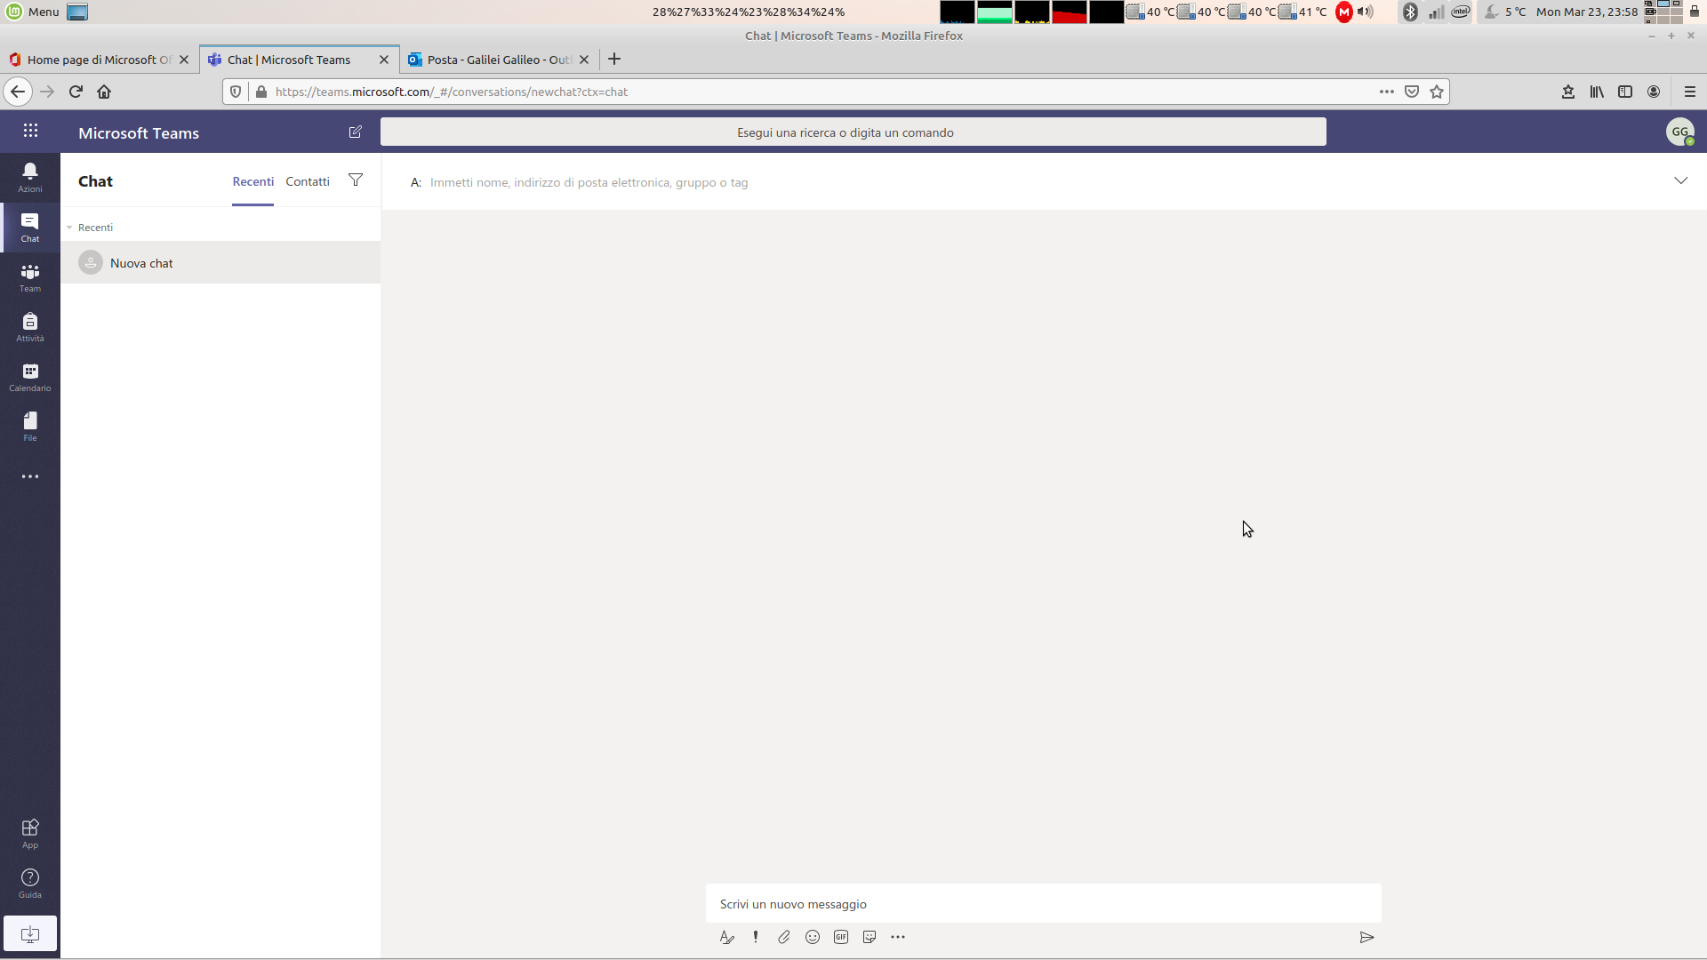
Da Teams è possibile creare le classi, inserire materiale di approfondimento per gli studenti, assegnare compiti, fare videolezioni in diretta. Si può anche partecipare alla chat o disabilitare la webcam se si preferisce non apparire in video e tutte le funzioni sono d’uso abbastanza immediato.
L’accesso è possibile da qualunque dispositivo anche dal tablet e dal cellulare (come ogni strumento offerto da Office 365 Education)

E’ disponibile molto materiale che spiega l’uso di Teams, che pur essendo una piattaforma ricca di funzionalità, consente un uso semplice delle funzionalità base.

Un buon punto di partenza sono i seguenti video

- Come creare una lezione a distanza con Microsoft Teams - Tutorial https://www.youtube.com/watch?v=FVzl-zbQcNg
- Come creare una classe virtuale con Teams https://www.youtube.com/watch?v=QwQX7uHI3LI
- Come lavorare con contenuti condivisi https://www.youtube.com/watch?v=MXa1J3IenCo
- Come usare la videoconferenza con Teams https://www.youtube.com/watch?v=XxDNLowLZt4
- Come assegnare compiti agli alunni con Teams https://www.youtube.com/watch?v=P0CraBj0pb8

Alla pagina https://www.youtube.com/channel/UCwY4Ui_pb9V-It6uKHm6XVA/videos si trovano parecchi altri video su funzionalità più avanzate.

Buon lavoro!

